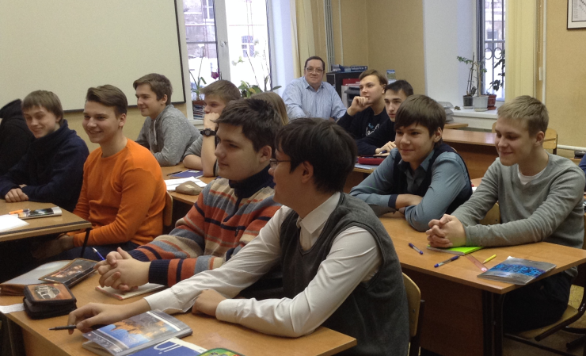
9 «Б» класс
Классный час
Из истории математики
Н.И. Лобачевский,
Л. Эйлер.
Учитель математики
Николаев Н.В.
«Именно математика дает надежнейшие правила: тому, кто им следует - тому не опасен обман чувств»
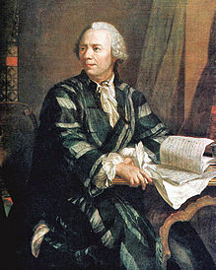
Л. Эйлер
Леонард Эйлер входит в первую пятерку величайших математиков всех времен и народов.
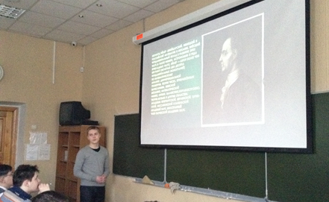
В 1725 г. математик приезжает в Россию.
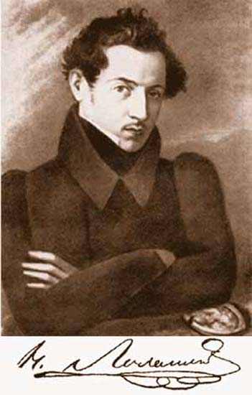
В Петербурге в Академию наук, открытую по воле Петра Великого, он был зачислен сначала адъюнктом по кафедре высшей математики, в 1731 стал академиком (профессором), получив кафедру теоретической и экспериментальной физики, а затем (1733) кафедру высшей математики.
Непрерывный поток сочинений Эйлера печатался с тех пор в трудах Академии в течение целого века.
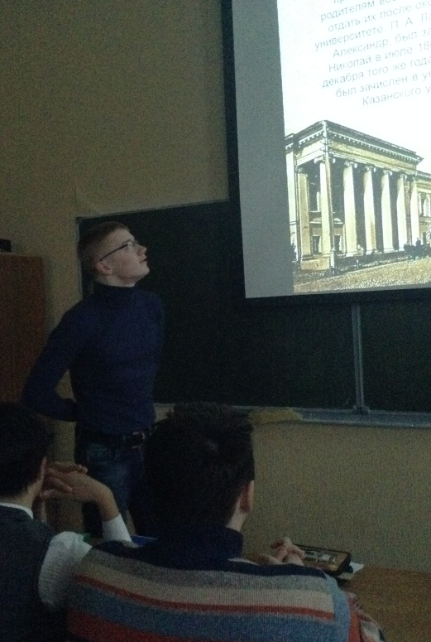
Николай Иванович Лобачевский — русский математик, создатель неевклидовой геометрии, деятель университетского образования и народного
просвещения.
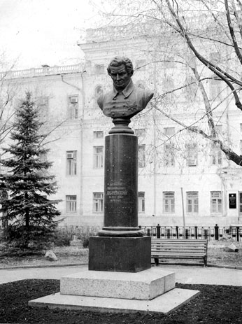
Известный английский математик Уильям Клиффорд назвал Лобачевского «Коперником геометрии».
Лобачевский в течение 40 лет преподавал в Казанском университете, в том числе 19 лет руководил им в должности ректора.
По выражению Н. П. Загоскина, Лобачевский был «великим строителем» Казанского университета.

